Creators NEVER FOLLOW

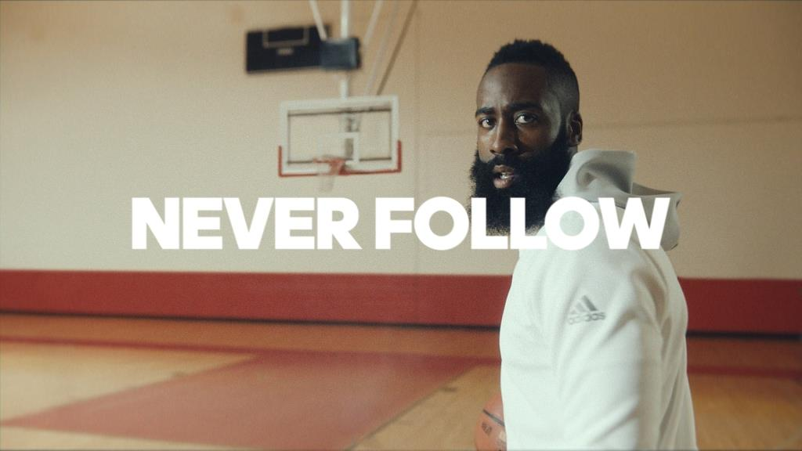
Το νέο βίντεο της adidas με πρωταγωνιστή τον James Harden εμπνέει τους νέους αθλητές να δημιουργήσουν το δικό τους παιχνίδι

Η adidas, στο πλαίσιο της καμπάνιας Sport15, παρουσίασε ένα νέο βίντεο, με πρωταγωνιστή αυτή τη φορά τον superstar των Houston Rockets James Harden. Το βίντεο με τίτλο “Creators Never Follow”, παρακινεί τους νέους αθλητές στην Ελλάδα και σε όλον τον κόσμο να γίνουν καλύτεροι και να χαράξουν τη δική τους διαδρομή, αντικατοπτρίζοντας πλήρως το όραμα της adidas να δημιουργήσει τις επόμενες μεγάλες στιγμές του αθλητισμού.

Ο αθλητισμός αλλάζει. Η adidas και ο James Harden ενσαρκώνουν τον νέο, ανατρεπτικό τρόπο με τον οποίο θα παίζονται τα αθλήματα από εδώ και στο εξής. Ο Harden θεωρείται ένας από τους πιο επιθετικούς παίκτες του ΝΒΑ, με ανεξάντλητο ρεπερτόριο κινήσεων, όπως τα χαρακτηριστικά step-back jumpers, τις ταχύτατες διεισδύσεις και τις ασίστ ακριβείας. Το βίντεο “Creators Never Follow” εξυμνεί τη «δίψα» του Harden για τίτλους, την αυτοπεποίθησή του και την θέλησή του να χαράξει τη δική του πορεία.

Η καμπάνια Sport15 αναδεικνύει το πάθος της adidas για τον αθλητισμό, παρακινώντας τους νέους αθλητές να εμπιστεύονται το ένστικτό τους και να αμφισβητούν τα status quo προκειμένου να δημιουργήσουν το δικό τους μέλλον για τα σπορ. Το “Creators Never Follow” είναι το τελευταίο βίντεο της σειράς Sport15, μετά από τα “Create Your Own Game”, “Unfollow” και “Create The New Speed”, στα οποία πρωταγωνίστησαν οι παγκόσμιοι σταρ του ποδοσφαίρου Lionel Messi, Gareth Bale, Thomas Müller, Mesut Özil αλλά και οι αστέρες του NFL DeMarco Murray, Jimmy Graham και Sammy Watkins.

Δείτε το νέο βίντεο της adidas εδώ: https://www.youtube.com/watch?v=PDEh-FrfSfA

Βρες τα μπασκετικά νέα της adidas στο:

adidasBasketball @adidasgr @adidasgr
Περισσότερες πληροφορίες σχετικά με την adidas μπορείτε να βρείτε εδώ: http://news.adidas.com/GR
Για περισσότερες πληροφορίες μπορείτε να επικοινωνείτε:

CIVITAS: Λίλιαν Δανού, Communications Manager,
T: 219 9991999, e-mail: l.danou@civitas.gr

